七年级生物第一学期期中考试试卷
（卷面总分：100分 考试时间：50分钟）
一、选择题：（下列各题的四个选项中，只有一项是正确的，请将正确答案的代号填入本题后的答题栏内，每小题2分，共34分）
1、在温暖潮湿的地区，生物的数量和种类一般比寒冷干旱的地区多，影响这一现象的主要原因是
A．阳光 B．空气 C．土壤 D．水和温度
2、在低倍镜下要使物像更清楚，应该调节显微镜的
A．粗准焦螺旋 B．反光镜 C．细准焦螺旋 D．转换器
3．下列属于生物的一组是
A．智能机器人 B．变形金刚 C．溶洞中不断长高的石笋 D．石头上的青苔
4、下列除哪项外，都是生命特征的表现
A．蜘蛛织网 B．种子萌发 C．森林起火 D．月季开花
5、被誉为“杂交水稻之父”的是
A．李时珍 B．钱学森 C．达尔文 D．袁隆平
6、下列能够反映生命基本特征之一的是
A．生物都能够快速运动 B．所有生物都是由细胞构成的
C．生物都能进行光合作用 D．生物都有遗传和变异的现象
7、小明和同学们一起探索鼠妇的生活环境，他们记录了各中环境中发现的鼠妇的数量如表。根据他们的记录，可知适合鼠妇生存的环境条件是
地点 | 鼠妇只数
水泥路上 | 0
水槽边的石头下 | 32
种花的湿花盆底下 | 20
干草地中 | 4
A．阳光充足 B．阴暗潮湿 C．空气新鲜 D．高温干燥
8、在设计对照实验时，我们应该注意的问题是
A．所有的变量都相同
B．所有的变量都不同
C．除实验变量外，其他变量都相同
D．除实验变量外，其他变量都不相同
9．“我们只有一家，我们拥有一个共同的家园，那就是生物圈。”这句话中，“我们”指的是
A.所有生物 B.人类 C.植物 D.植物和动物
10、生态系统中各种生物所需的有机物都直接或间接来自于
A.细菌 B.微生物 C.动物 D.绿色植物
11．草原生态系统中，数量最多的生物是
A.草 B.鼠 C.蛇 D.鹰
12．鲨鱼通常生活在下面哪个生态系统
A.淡水生态系统 B.海洋生态系统 C.湿地生态系统 D.池塘生态系统
13．一个完整的生态系统由下列哪项组成
A.生产者、消费者、分解者 B.水、阳光、温度
C.非生物成分和生物成分 D.食物链和食物网
14．观察生物细微结构（如植物的叶肉细胞）通常使用的仪器是
A. 肉眼 B.放大镜 C.照相机 D. 显微镜
15．“落叶不是无情物，化作春泥更护花。”从生物学角度分析，在落叶化作春泥的过程中，起决定作用的是
A．生产者 B．消费者 C．分解者 D．阳光
16．生物圈包括：
Ａ、大气圈、水圈、岩石圈 Ｂ、大气圈底部、水圈大部、岩石圈表面
Ｃ、大气圈大部、水圈底部、岩石圈表面 Ｄ、大气圈底部、水圈上部、岩石圈表面
17．欲使显微镜下视野内左上方的物象移到中央，应向哪个方向移动玻片？（ ）
A、右上方 B、左上方 C、右下方 D、右下方

题号 | 1 | 2 | 3 | 4 | 5 | 6 | 7 | 8 | 9 | 10 | 11 | 12 | 13 | 14 | 15
答案
二、判断题;正确的打“ √ ”错误的打“ × ”（每题1分，共7分）
- 如果探究实验得到的结论与假设不同，应该以假设为准( )
- 环境对生物有适应性 ( )
- 植物细胞中的叶绿体能够利用无机物合成有机物( )
- 只有动物才能对外界的刺激产生一定的反应( )
- 环境因素是指环境中影响生物生活的非生物因素( )
- 所有的生物都有呼吸系统进行呼吸作用 （ ）
- 使用化肥可以提高作物产量，因此我们要多使用化肥 （ ）
三、填空题（每空1分，共20分）
1、在广阔的地球表面，地形复杂多样，各地气候差别很大。为与各种环境条件相适应，不同地方的生物种类千差万别，因此，生物圈中有着多种多样的生态系统，请举出常见的两个生态系统。如： 生态系统； 生态系统。
2．森林与 、 被称为地球的三大生态系统。其中
生态系统被称为“地球之肾”。 地球上最大的生态系统是
3．在生态系统中数量最多的是 ；动物属于 ；而细菌和真菌属于 。（选填“分解者，生产者， 消费者” ）
4．鉴定食物中含有淀粉，通常可以利用淀粉滴加___________试剂会变成_______色的特性进行检验。利用蛋白质遇到高温会____________的特性，可以鉴定食物中含有蛋白质；
5、科学探究的基本过程包括： 、 、 、 和
6、生物圈为生物提供了基本的条件：例如有 、 、
三、综合应用题（计29分）
1、 阅读下面这段文字回答问题。（每空2分）
如果你生活在乡村，催你晨起的公鸡，夕照中牧归的牛羊，守护你平安之夜的爱犬，都曾经是你童年的朋友。放眼远眺，杨柳青青，麦浪滚滚，桃花含笑，杏花飘香，是你最熟悉的景色。春水澄碧，游鱼嬉戏；梁上双燕，春来秋去，曾引发你无限的遐想。蛙鸣声声，流萤点点，伴你进入仲夏夜之梦。
（1）将文中的生物进行归类。
植物： 。
动物： 。
（2）文中“鱼”适应的生活环境是 。离开这个环境将很难生存，这说明生物对环境的 。
（3）影响鱼生存的因素有 因素和 因素。
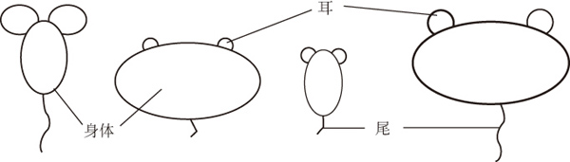
2．下面是四种不同动物体形的简图，各部分的比例是依据动物原型确定的。你认为单从体形来看，哪一种动物最适宜生活在寒冷的环境中？为什么？（3分）
A B C D
答：

3.下面是用显微镜观察人的口腔上皮细胞的一段叙述：回答以下问题：
拿一块清洁的载玻片，在其中央滴一滴0．7％的生理盐水。用凉开水把口漱净，取一根消毒过的牙签在口腔壁上轻轻刮几下，再把牙签放到载玻片的液滴中涂一下，然后放在显微镜下进行观察。
通常先用低倍镜找到清晰的细胞图像，若要详细观察位于视野某个位置的某个细胞的结构，比如低倍镜视野中看到的图像如图，则应将玻片 （ ）（2分）
A．向上移动 B．向右移动
C．向左移动 D．向下移动
转换成高倍镜后，用_______________调节至物像清晰。
4.下面是使用显微镜观察中应注意的问题，根据题回答（ 13分 ）
（1）使用显微镜对光的正确程序是： 。（2分）
①选遮光器上适宜的光圈对准通光孔 ②转动转换器，使物镜对准通光孔 （1图）
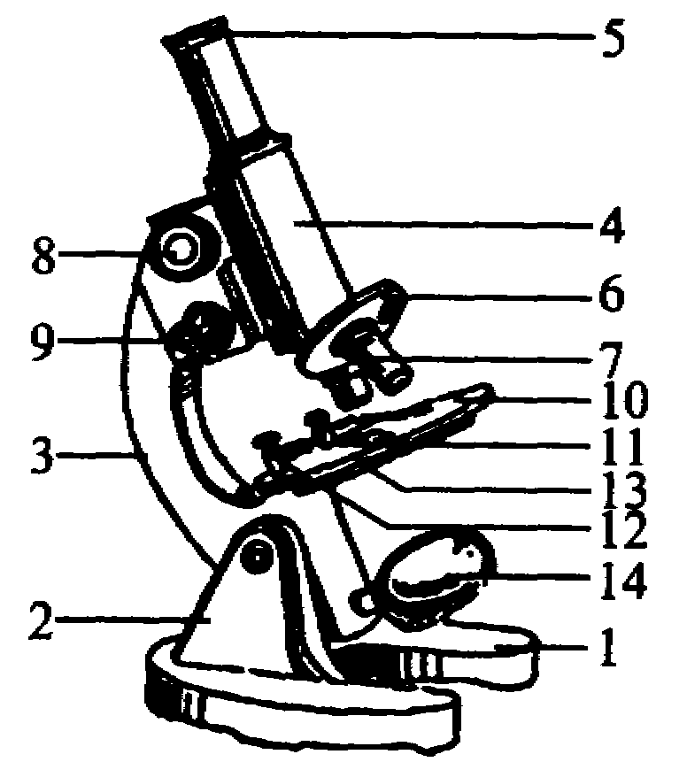
③左眼注视目镜（右眼睁开） ④转动反光镜调节出一个白亮的视野。
（2）用显微镜观察标本时需要调节焦距，找到物像；此时应转动图中标号为______部件。
（3）观察时应先选用 物镜。(填“高倍”或“低倍” （2分）（以下均为每题2分）
（4）如果物镜是10×，要使物像放大160倍，那么应选用下列哪种目镜 （ ）
A．5× B．8× C．10× D．16×
（5）当显微镜视野很暗影响观察时，应调节光亮程度，
此时采取措施是 （ ）
A．缩小光圈
B．换高倍目镜
C．选用反光镜的凹面镜
D．调节细准焦螺旋
（6）转动细准焦螺旋时，显微镜（ ）
A．没有任何变化
B．镜筒迅速上升
C．镜筒在极小的范围内升降
D．镜筒迅速下降
（7）下列关于显微镜使用的有关叙述中，
错误的是 （ ）
A．光线较暗时用大光圈，并用凹镜对光
B．观察物象一般用左眼，同时要求右眼睁开
C．欲将物象从视野左上方移到中央，装片应向左上方移动
D．低倍物镜换用高倍物镜后，视野中观察到的细胞数目增多，视野变暗

七年级生物试卷参考答案
一、选择题：（每小题2分，共60分）
题号 | 1 | 2 | 3 | 4 | 5 | 6 | 7 | 8 | 9 | 10 | 11 | 12 | 13 | 14 | 15
答案 | D | C | A | C | D | D | B | C | D | B | B | C | B | C | D
题号 | 16 | 17 | 18 | 19 | 20 | 21 | 22 | 23 | 24 | 25 | 26 | 27 | 28 | 29 | 30
答案 | B | B | C | C | B | C | D | D | B | B | B | C | A | C | B
二、判断题 （每题2分，共20分）。
题号 | 1 | 2 | 3 | 4 | 5 | 6 | 7 | 8 | 9 | 10
答案 | × | √ | × | × | × | × | × | × | × | √
三、综合应用题（20分）（除注明外，其余每格1分）
（1）下面是用显微镜观察人的口腔上皮细胞的一段叙述：回答以下问题：（计7分）
1.0．9％的生理盐水 盖上盖玻片 染色（三个中任意选两个）给全分，一个一分
A （2分） 细准焦螺旋
维持细胞正常形态
止有食物残渣
(2)下面是使用显微镜观察中应注意的问题，根据题回答（ 13分 ）
2 1 3 4 (2分) 8 低倍（2分） D（2分） C（2分） C（2分） D（2分）

